ОТЧЕТ ТУРХАНОВОЙ Е. Е.,
депутата Чебоксарского городского Собрания депутатов
одномандатный избирательный округ № 22
октябрь 2010 г. – декабрь 2011 г.

Депутатом Чебоксарского городского Собрания депутатов избрана 10 октября 2010 горда. Являюсь членом Секретариата ЧГСД, вошла в состав постоянной комиссии по бюджету, экономике, социальному развитию, а также ПК по бюджету, экономике и налоговой политике, где мне поручена обязанность секретаря. За отчетный период присутствовала на 16-ти заседаниях Собрания.
В одномандатном избирательном округе № 22 избирателей 11906 чел., проживающих в 48-ми многоквартирных домах. На территории округа находятся 3 школы, 7 детских дошкольных учреждений, опорный пункт, 2 библиотеки, торговые предприятия и т.д.
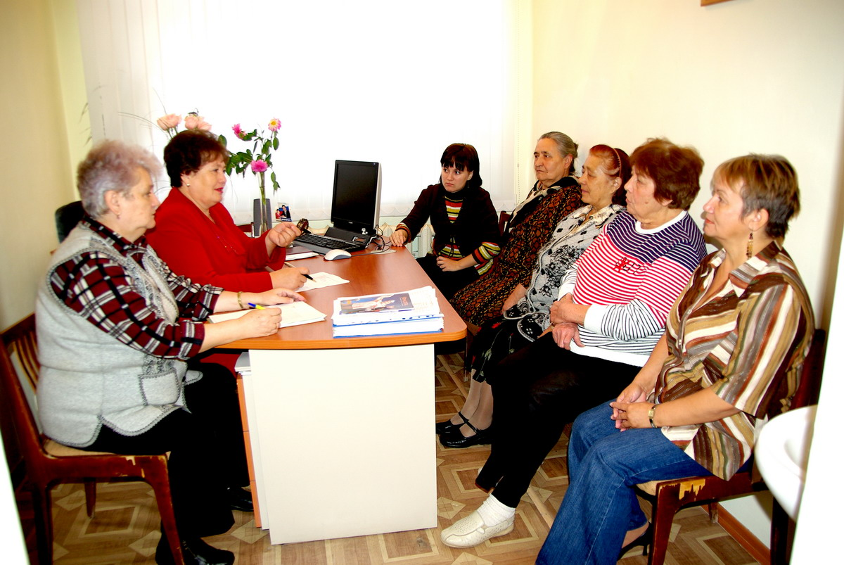
Осуществляю прием избирателей в округе. За отчетный период ко мне обратилось 82 чел. В соответствии с утвержденным графиком принимаю граждан в общественной приемной администрации Московского района г. Чебоксары, а также в Региональной общественной приемной Председателя партии «Единая Россия» в Чувашской Республике В. В. Путина. По результатам приема направляю письма в различные инстанции, учреждения для исполнения. Вопросы, касающиеся лечения, решаю в момент обращения.
За отчетное время в мой адрес поступило 25 письменных обращений граждан. Все исполнены. На контроле писем нет.
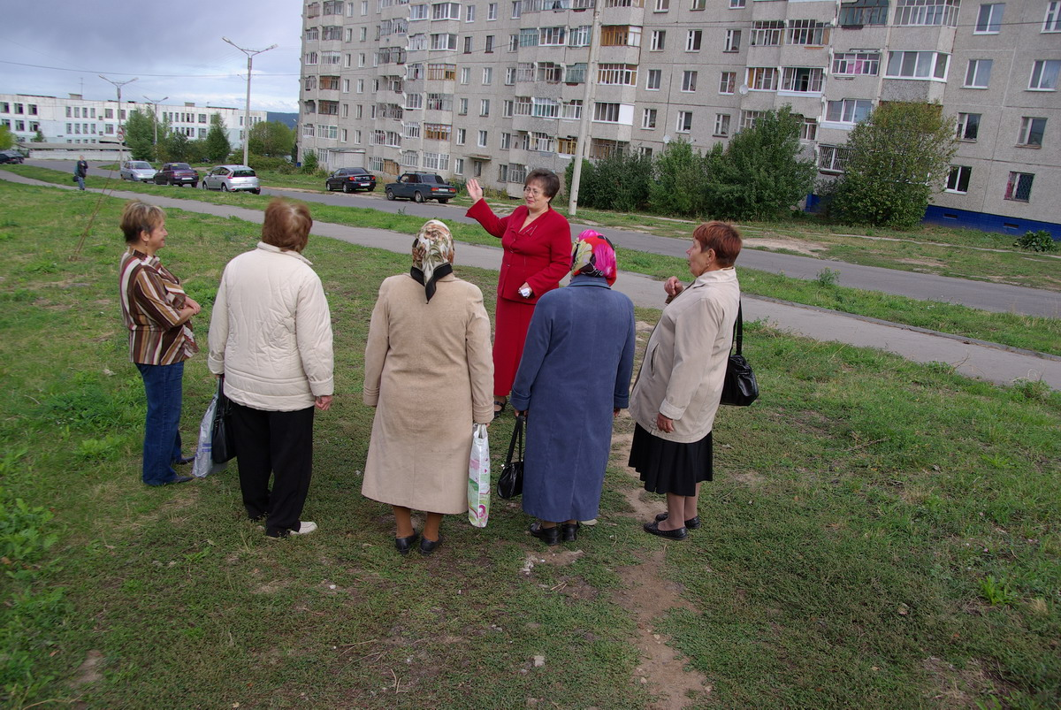
Свою работу в качестве депутата осуществляю в тесном сотрудничестве с первичным и городским отделением Всероссийской политической партии «Единая Россия», а также ТОСами «Северное», «Ахазавское», «Университетское». При активном участии ТОСов ведется работа по благоустройству микрорайонов в тесном сотрудничестве с управляющими компаниями «Атал», «Сфера». Ведется спортивная работа с детьми: созданы две дворовые подростковые футбольные команды под руководством тренера Дома детского творчества на общественных началах. Выставлена команда от округа для участия в соревнованиях «Лыжня России-2011». ТОСы – активные организаторы празднования традиционных праздников – Нового года, Дня защитника Отечества, Международного женского дня, Дня Победы, Дня России, Дня республики, Дня знаний, Дня пожилых людей и т.д.
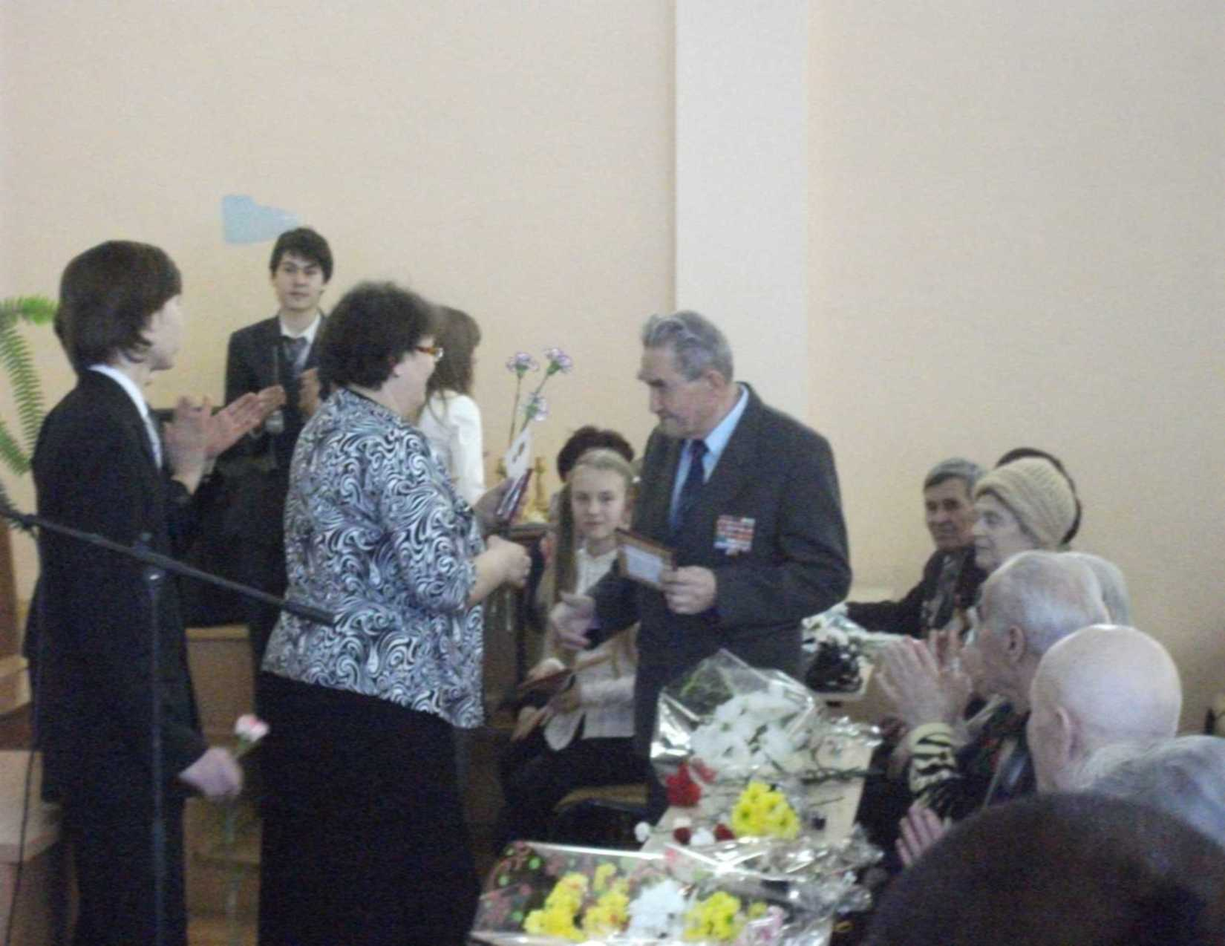
Не остаются без внимания и ветераны, инвалиды Великой Отечественной войны – для них организованы праздники с чаепитиями, подарками. На праздниках, связанных с детьми – День защиты детей, День знаний, а также в День защитника Отечества организованы для них спортивные мероприятия и соревнования.
На моем особом депутатском контроле находится диспансеризация населения округа. За отчетный период 2564 работающих граждан прошли дополнительную диспансеризацию. Среди неработающих, а также неработающих пенсионеров охвачено диспансеризацией 3469 чел.
По наказам избирателей в округе дополнительно открыт офис врача семейной практики в д. № 27 по ул. Университетская.
При моем активном содействии заасфальтированы внутридворовые дороги у д. №№ 15, 17, 18, 19, 20, 20/1, 22, 29, 31, 35, 37 по ул. Университетская, у д. №№ 52, 54, 56, 58, 62 по ул. М. Павлова. Установлены малые архитектурные формы (детские площадки) во дворах д. №№ 19, 27, 35 по ул. Университетская, д. №№ 31, 33, 34 ( 3 подъезда из 11-ти), 35, 62 по ул. М. Павлова.
Провела 28 встреч с населением округа, где выступила с отчетом о проделанной работе в качестве депутата.

№ | Форма депутатской  деятельности | Общее кол-во | Дата проведения,  Основные вопросы | Примечания
1 | Информация о ходе исполнения предвыборной программы и наказов избирателей, в т. ч.:
 | - ремонт дворовых территорий | 16 | лето-осень  2011 г. | ул. Университетская,  Д. №№ 15, 17, 18, 19, 20, 20/1, 22, 29, 31, 35, 37  ул. М. Павлова, д. №№ 52, 54, 56, 58, 62
 | - капитальный и текущий ремонт многоквартирных домов | 5 | в теч. года | ул. Университетская,  д. №№ 23, 25, 29, 31  ул. М. Павлова, д. № 34 (3 подъезда из 11-ти)
 | - установка малых архитектурных форм | 7 | лето-осень  2011 г. | ул. Университетская,  д. №№ 19, 27,35  ул. М. Павлова, д. № 31Ю33, 35,62
2 | Обращения граждан | 92 | - по понедельникам в ОП депутата  - по графику в ОП Московского  Р-на  - по графику в Региональной ОП председателя партии ЕР В. В. Путина
3 | Депутатский запрос | 21 | за отчетный  период
 | Из них решено:
 | - удовлетворительно | 11
 | - неудовлетворительно | 10
 | - разъяснено | 0
 | - без ответа | 0
 | Прием избирателей по  личным вопросам | 92
 | - ОП в избирательном округе | 82 | по понедельникам
5. | Встречи с избирателями (в т.ч. собрания по отчету о своей работе в округе) | 28 | октябрь-ноябрь 2011 г.
6 | Взаимодействие с ТОСами |  | постоянно | «Северное»  «Ахазовское»  «Университетское»
7 | Информирование о деятельности депутата
 | - печатные СМИ | «Чебоксарские  Новости»  «Вестник Московского  Района» | в отчетный период

Депутат Е. Е. Турханова

